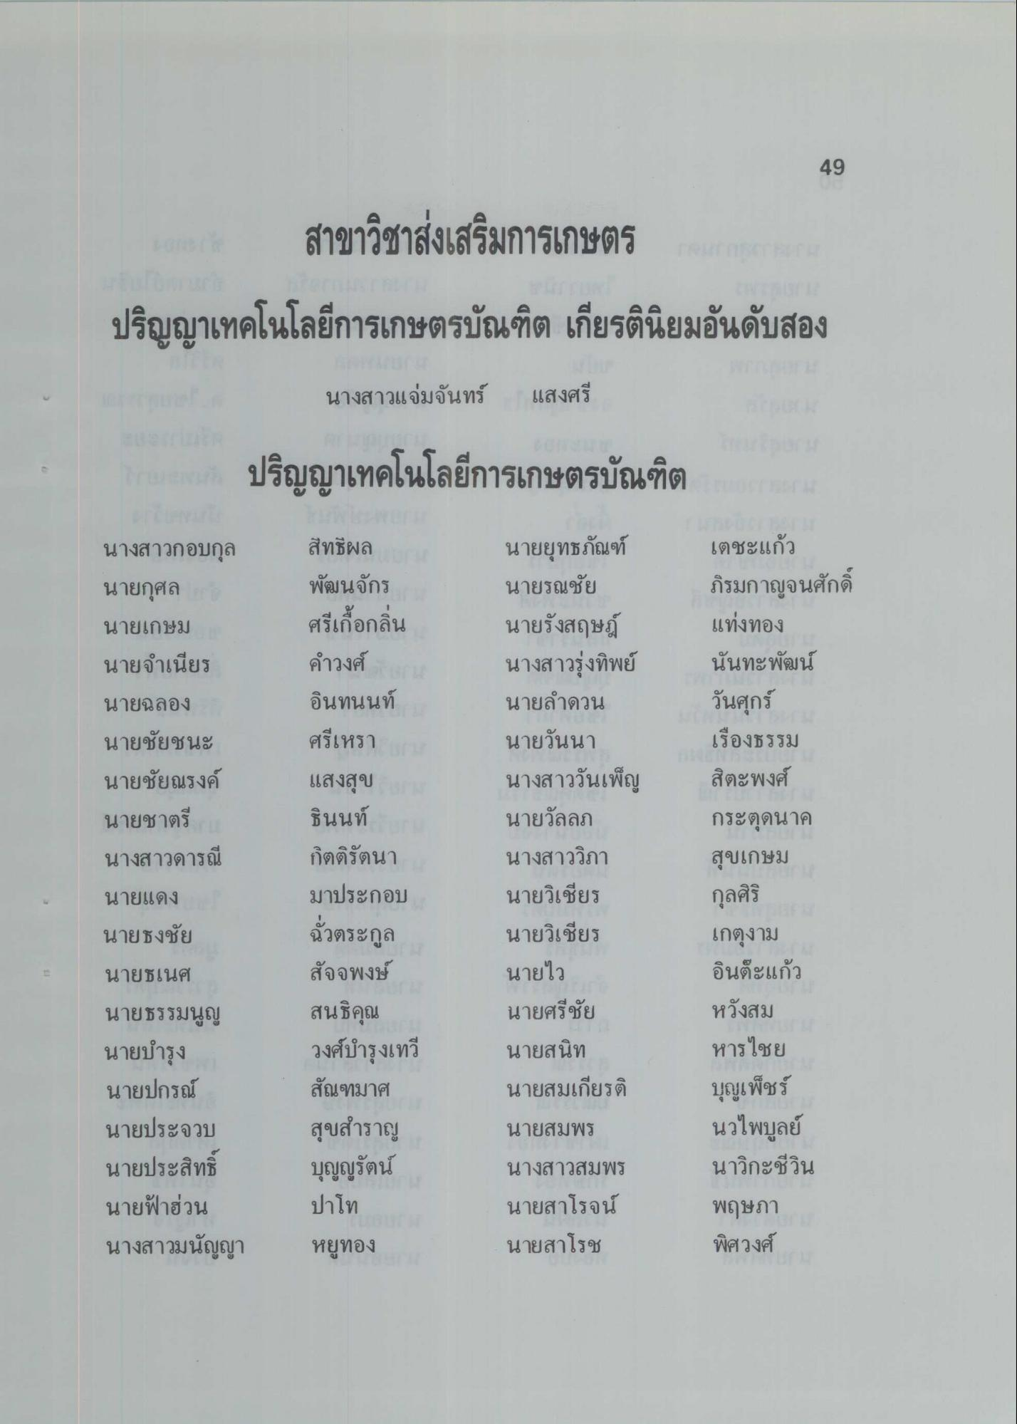
49
สาขาวิชาส่งเสริมการเกษตร ปริญญาเทคโนโลยีการเกษตรบัณฑิต เกียรตินิยมอันดับสอง
นางสาวแจ่มจันทร์
แสงศรี
ปริญญาเทคโนโลยีการเกษตรบัณฑิต
นางสาวกอบกุล นายกุศล นายเกษม นายจําเนียร นายฉลอง นายชัยชนะ นายชัยณรงค์ นายชาตรี นางสาวดารณี นายแดง
นายยุทธภัณฑ์ นายรณชัย นายรังสฤษฎ์ นางสาวรุ่งทิพย์ นายลําดวน นายวันนา นางสาววันเพ็ญ นายวัลลภ
สิทธิผล พัฒนจักร ศรีเกื้อกลิ่น คําวงศ์ อินทนนท์ ศรีเหรา แสงสุข ธินนท์ กิตติรัตนา มาประกอบ นิ้วตระกูล สัจจพงษ์ สนธิคุณ วงศ์บํารุงเทวี สัณฑมาศ สุขสําราญ บุญญรัตน์ ปาโท หยูทอง
เตชะแก้ว ภิรมกาญจนศักดิ์ แท่งทอง นันทะพัฒน์ วันศุกร์ เรื่องธรรม สิตะพงศ์ กระตุดนาค สุขเกษม กุลศิริ เกตุงาม อินต๊ะแก้ว หวังสม หารไชย บุญเพ็ชร์ นวไพบูลย์ นาวิกะชีวิน พฤษภา พิศวงศ์
นางสาววิภา นายวิเชียร นายวิเชียร นายไว นายศรีชัย นายสนิท นายสมเกียรติ
นายธงชัย
นายธเนศ นายธรรมนูญ นายบํารุง นายปกรณ์ นายประจวบ นายประสิทธิ์ นายฟ้าส่วน นางสาวมนัญญา
นายสมพร
นางสาวสมพร นายสาโรจน์ นายสาโรช

